04.04.2023 г. в МКУ «Палата имущественных и земельных отношений Верхнеуслонского муниципального района Республики Татарстан» прошел приемный день. Обратилось 5 человека. Основные вопросы граждан связаны с оформлением земельных участков для строительства индивидуального жилого дома, оформление земельных участков в собственность в связи с возникновением права собственности на объект недвижимости, расположенный на запрашиваемом земельном участке. Все обратившиеся на прием граждане, получили разъяснения. Выдано 3 соглашения о перераспределении земельных участков. Подписаны два договора безвозмездного срочного пользования земельными участками. Все обратившиеся на прием граждане, получили разъяснения.
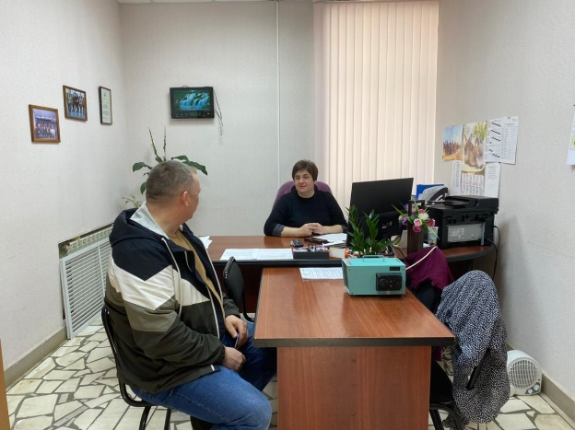

04.04.2023г. Председатель МКУ «Палата имущественных и земельных отношений Верхнеуслонского муниципального района Республики Татарстан» Любовь Потапова приняла участие в рабочей встрече с главой Верхнеуслонского муниципального района РТ Маратом Зиатдиновым и заместителем Федерации профсоюзов Республики Татарстан Татьяной Васильевой.
Стороны обменялись мнениями о деятельности профсоюзов в районе, о выполнении территориального трехстороннего соглашения и задачах на перспективу.

